Documentación del Proyecto

Asociación Jukebox PHP
Desarrollo Web en Entorno Servidor (2º DAW)

Presentación y Objetivos Generales
Propósito: El proyecto docente Asociación Jukebox PHP tiene como propósito aplicar y consolidar los conceptos clave de desarrollo backend con PHP en dos grandes etapas: la Etapa 1, centrada en la sintaxis, arrays, condicionales, modularización y manejo de peticiones HTTP (GET y POST); y la Etapa 2, focalizada en entornos multiservicio con Docker Compose, almacenamiento persistente en archivos JSON fuera de la raíz web pública, autenticación de usuarios mediante sesiones seguras y construcción de operaciones CRUD completas integradas con una API REST.

Bloque 1: Levantar el primer servicio
1. ¿Qué hace este bloque? (Objetivo): Poner en marcha el entorno básico de desarrollo con Docker Compose, ejecutando un servidor web Apache con PHP 8.2 en el puerto local 8090. Con esto confirmamos que el servidor responde correctamente a peticiones web y ejecuta archivos PHP.
• compose.yaml: Define el servicio web con la imagen php:8.2-apache, mapea el puerto 8090 al puerto 80 del contenedor y monta la carpeta local src/ en el directorio /var/www/html.
• src/01-bienvenida.php: Archivo inicial de comprobación con un saludo HTML y enlace a la siguiente pantalla.

Código clave de configuración (compose.yaml)

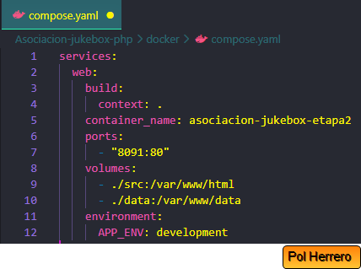

Capturas de Verificación
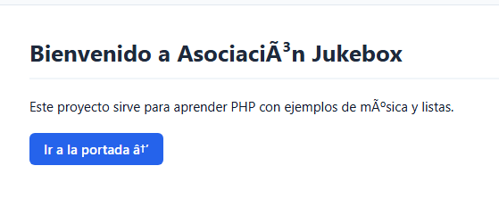
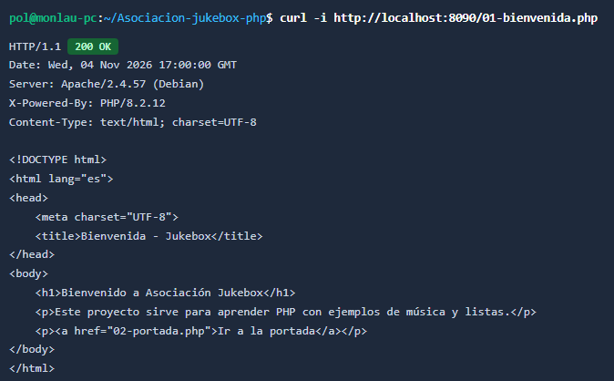

Bloque 2: Describir la primera canción
1. ¿Qué hace este bloque? (Objetivo): Crear la estructura visual de la portada del Jukebox y una ficha descriptiva para una canción utilizando variables PHP, arrays asociativos y protección básica contra inyección de código (XSS) mediante htmlspecialchars().
• src/02-portada.php: Define variables como $title y $subtitle y presenta la cabecera HTML5 y la barra de navegación del sitio.
• src/03-cancion.php: Define la pista musical en un array asociativo con campos titulo, artista, album y duracion en segundos, representándolos en una ficha visual.

Código clave: Array asociativo y escape de seguridad XSS

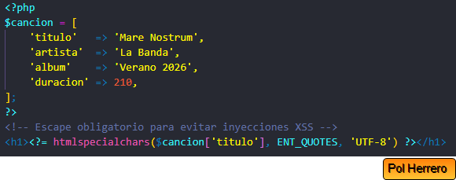

Capturas de Verificación
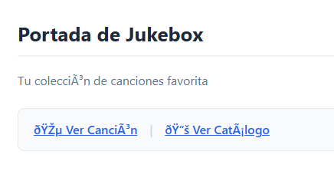
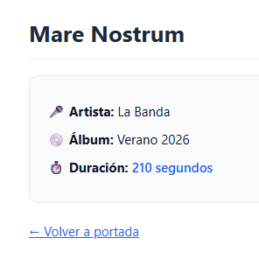

Bloque 3: Calcular y decidir sobre una canción
1. ¿Qué hace este bloque? (Objetivo): Aprender a realizar operaciones aritméticas para transformar unidades (de segundos a minutos:segundos) y aplicar lógica condicional (if / else) para tomar decisiones basadas en el estado de una pista musical, usando comparación estricta (===).
• src/04-duracion.php: Define la función formatoDuracion(int $segundos). Utiliza intdiv($segundos, 60) para obtener minutos y el operador resto ($segundos % 60) para los segundos.
• src/05-estado-cancion.php: Evalúa una condición booleana ('reproduciendo' => true). Si se cumple, muestra un indicador verde; de lo contrario, muestra estado en pausa.

Código clave: Transformación aritmética de duración

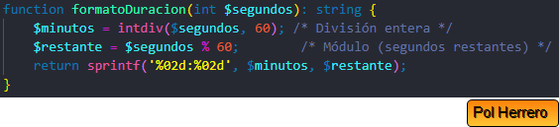

Capturas de Verificación
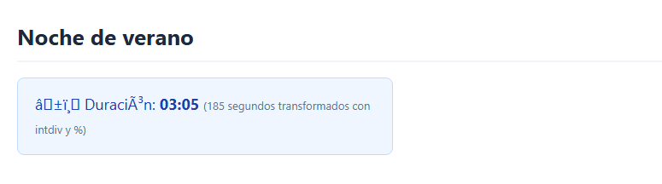
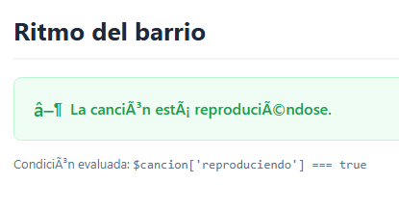

Bloque 4: Construir el catálogo musical
1. ¿Qué hace este bloque? (Objetivo): Gestionar colecciones de datos (arrays multidimensionales) y recorrerlas dinámicamente mediante bucles (foreach) para presentar listas de reproducción y una tabla completa con el catálogo de canciones.
• src/06-listas.php: Recorre arrays asociativos anidados para renderizar listas de reproducción categorizadas (Favoritas y Descubrir) en listas HTML.
• src/07-catalogo.php: Carga una colección de canciones y genera una tabla con columnas para Título, Artista, Género y Duración.

Código clave: Recorrido dinámico con bucle foreach

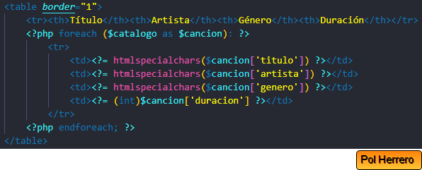Capturas de Verificación
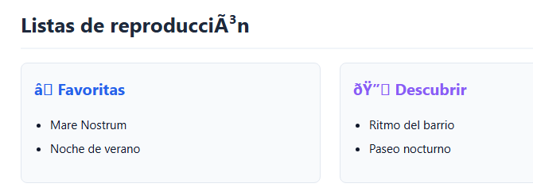
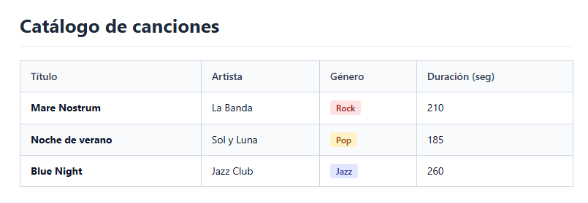

Bloque 5: Separar funciones y datos (Modularización)
1. ¿Qué hace este bloque? (Objetivo): Aplicar el principio de modularidad y arquitectura limpia. En lugar de tener todo en un único fichero, las funciones y los datos se extraen a librerías independientes (src/lib/) y se importan con require_once.
• src/lib/canciones.php: Define la función obtenerCatalogo(), que encapsula y retorna el array de pistas musicales.
• src/08-funciones.php: Script que importa la librería externa y consume los datos modularizados.

Código clave: Inclusión con detención por fallo (require_once)

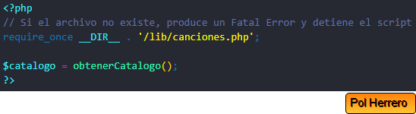

Capturas de Verificación
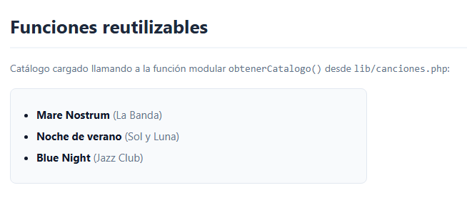

Bloque 6: Recibir peticiones HTTP (GET y POST)
1. ¿Qué hace este bloque? (Objetivo): Gestionar la interacción con el usuario procesando entradas enviadas a través del protocolo HTTP. Se aprende a leer parámetros desde la URL con $_GET para filtrar resultados y a procesar formularios enviados con $_POST validando los datos recibidos.
• src/09-filtro.php: Captura $_GET['genero'] y filtra el array mediante array_filter() para mostrar solo el género seleccionado (Pop, Rock, Jazz o Todos).
• src/10-formulario.php: Procesa envíos POST, valida que nombre y email no vengan vacíos y renderiza una respuesta personalizada y segura.

Código clave: Filtrado dinámico con array_filter

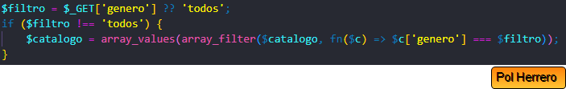

Capturas de Verificación
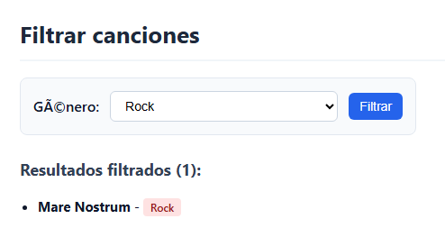
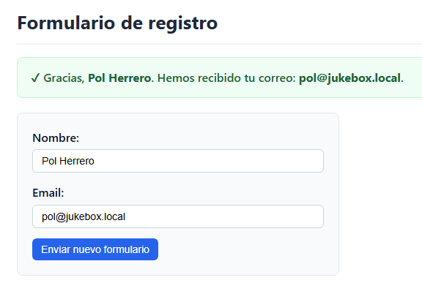

Bloque 7: Preparar la segunda etapa de Docker
1. ¿Qué hace este bloque? (Objetivo): Configurar la arquitectura avanzada de la Etapa 2 en el puerto 8091 con configuración personalizada de Apache (VirtualHost) y un volumen de datos persistente privado (/var/www/data) que queda fuera del alcance web directo por motivos de seguridad.
• docker/compose.yaml: Define el servicio web expuesto en el puerto 8091:80 y monta los volúmenes para el código público (/var/www/html) y los datos privados (/var/www/data).
• docker/src/11-conexiones.php: Script de comprobación que verifica que PHP puede leer archivos desde la ruta de volumen privado.

Código clave: docker/compose.yaml

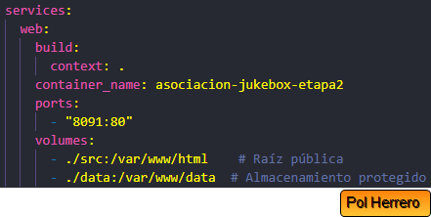

Capturas de Verificación
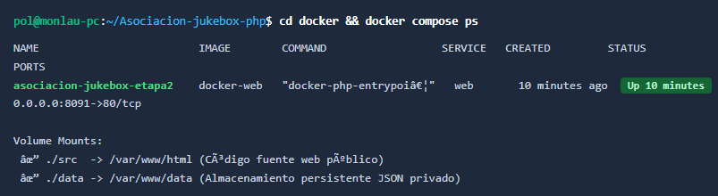
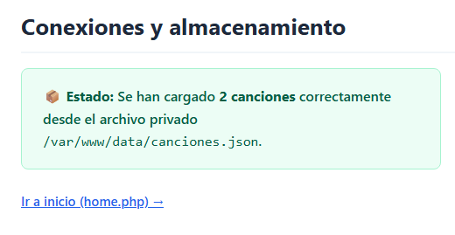

Bloque 8: Leer el catálogo desde JSON
1. ¿Qué hace este bloque? (Objetivo): Desacoplar los datos del código PHP almacenando la colección musical en un archivo externo en formato JSON (canciones.json). Aprendemos a leer el archivo, decodificarlo a un array asociativo de PHP y mostrarlo en la interfaz.
• docker/data/canciones.json: Archivo estructurado con la colección persistente.
• docker/src/lib/almacen-json.php: Define leerJson() con file_get_contents y json_decode($str, true), y guardarJson() con json_encode formateado.
• docker/src/12-catalogo-json.php: Carga las pistas mediante leerJson() y las renderiza en HTML.

Código clave: Funciones de persistencia JSON

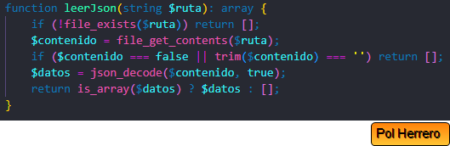

Capturas de Verificación
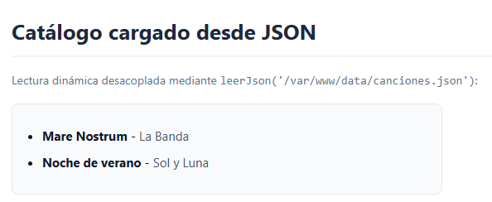
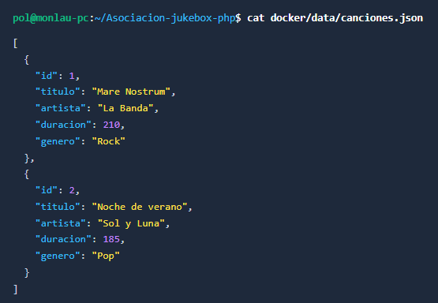

Bloque 9: Sesiones, Registro y Login
1. ¿Qué hace este bloque? (Objetivo): Gestionar la autenticación de usuarios y el control de sesiones mediante $_SESSION. Permite registrar usuarios, iniciar sesión, verificar credenciales y restringir el acceso a páginas privadas redirigiendo a los visitantes no autenticados.
• docker/src/lib/sesion.php y acceso.php: Inicia la sesión y proporciona la función requireLogin() que valida si existe $_SESSION['login'].
• docker/src/login.php: Formulario para ingresar credenciales y establecer la sesión activa.
• docker/src/home.php: Panel de control privado que saluda al usuario conectado o redirige al login.

Código clave: Control de acceso a rutas privadas

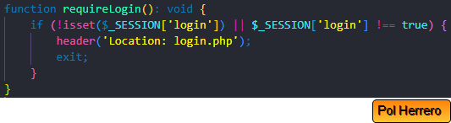

Capturas de Verificación
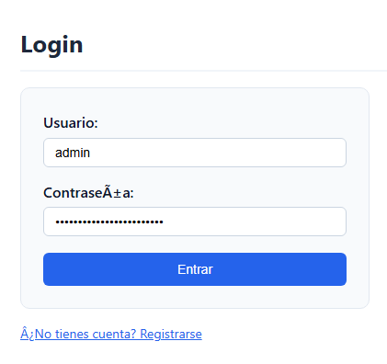
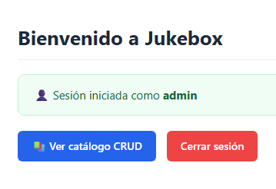

Bloque 10: Consultar y gestionar canciones (CRUD)
1. ¿Qué hace este bloque? (Objetivo): Implementar un sistema completo de CRUD (Create, Read, Update, Delete) para que los usuarios autenticados puedan consultar el catálogo, registrar nuevas pistas, editarlas y eliminarlas con persistencia real sobre el archivo canciones.json.
• docker/src/canciones.php (Read): Listado con botones para añadir, editar y eliminar cada pista.
• docker/src/cancion-nueva.php (Create): Formulario de alta con asignación automática de ID autoincremental: max(array_column($canciones, 'id')) + 1.
• docker/src/cancion-eliminar.php (Delete): Borrado seguro y reconstrucción de índices numéricos con array_values().

Código clave: Asignación de ID y guardado

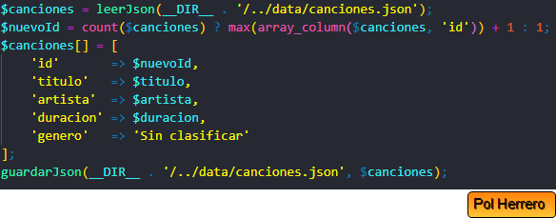

Capturas de Verificación
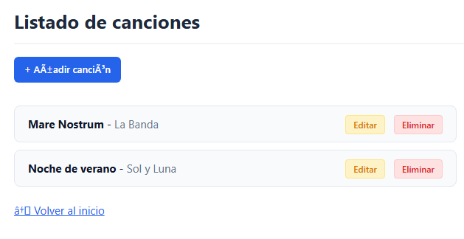

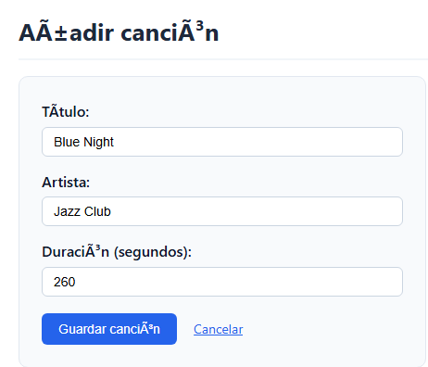

Bloque 11: Conectar el jukebox a la home
1. ¿Qué hace este bloque? (Objetivo): Integrar la experiencia interactiva del reproductor de música en la pantalla principal (home.php), consumiendo los datos de las canciones a través de un endpoint API JSON expuesto por el servidor PHP.
• docker/src/api/canciones.php: Servicio web tipo API que añade la cabecera Content-Type: application/json y serializa las canciones con json_encode().
• docker/src/home.php: Interfaz de usuario con reproductor integrado, controles multimedia y barra de progreso.

Código clave: Endpoint API JSON

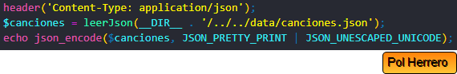

Capturas de Verificación
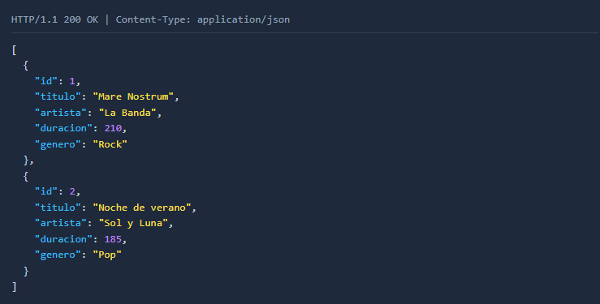

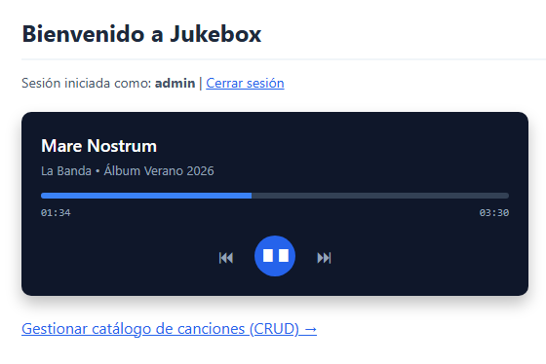

Bloque 12: Matriz de Pruebas de Aceptación Final
1. ¿Qué hace este bloque? (Objetivo): Ejecutar la batería final de pruebas de control de calidad y aceptación del sistema completo, verificando que todos los requisitos funcionales, de seguridad, persistencia y despliegue se cumplen al 100%.
# | Prueba Evaluada | Procedimiento | Resultado Esperado | Estado
1 | Entorno Multiservicio | docker compose up -d en docker/ | Servicios en puerto 8091 accesibles | OK
2 | Registro Protegido | Enviar formulario con campos vacíos | Rechazar y avisar en pantalla | OK
3 | Control de Acceso | Abrir home.php sin sesión activa | Redirección 303 automática a login | OK
4 | Operaciones CRUD | Añadir, consultar y borrar pistas | JSON actualizado sin corromper índices | OK
5 | Persistencia Real | Reiniciar contenedor con docker compose restart | Mantiene datos en /var/www/data | OK
6 | Integración API | Consumo de api/canciones.php desde JS | JSON correcto y pistas reproducibles | OK

Captura de la Matriz de Pruebas


